郑州大学升达经贸管理学院
2009-2010学年寒假社会实践报告

☆团队名称：“美人鱼”环保服务小分队

☆小组成员：杨世豪 刘祯祯 吕倩
代莹莹 李东辉

☆实践时间： 2010.1.26—2010.2.6

☆指导教师： 李 雷

二〇一〇年二月

城镇建设中的环保问题与解决对策

引言：
自从人类出现在地球上，就不断地向自然界进行索取，同时引发出环境问题。随着人类社会和经济的发展，环境问题也随之突出。特别是到19 世纪中叶之后，产业革命相继在各国完成，生产力迅速发展，人口急剧增长，人类社会活动不断向广度和深度扩大，人们向自然索取的能力和对自然环境干预的能力越来越大，资源消耗和排放废弃物大量增加。又由于当时人类对于环境及环境保护认识的局限性，致使环境问题发展十分迅速。
环境是人类生存和发展的基本前提。环境为我们生存和发展提供了必需的资源和条件。随着社会经济的发展，环境问题已经作为一个不可回避的重要问题提上了各国政府的议事日程。保护环境，减轻环境污染，遏制生态恶化趋势，成为政府社会管理的重要任务。
和世界上其他国家一样，我国在经济发展中也遇到了环境恶化这个棘手的难题。目前，我国以城市为中心的环境污染不断加剧，并正向农村蔓延。在一些经济发达、人口稠密地区，环境污染尤为突出。森林减少、沙漠扩大、草原退化、水土流失、物种灭绝等生态破坏问题也日趋严重。环境恶化目前已经成为制约我国经济发展、影响社会安定、危害公众健康的一个重要因素，成为威胁中华民族生存与发展的重大问题，而经济的高速发展和人口的持续增长又给我国的资源和环境带来了更大的压力和冲击。对于我们国家，保护环境是我国的一项基本国策，解决全国突出的环境问题，促进经济、社会与环境协调发展和实施可持续发展战略，是政府面临的重要而又艰巨的任务。
古往今来，地球母亲用甘甜的乳汁哺育了无数代子孙。地球母亲的身上有高山、大海，有高原、平原。原来的她楚楚动人，可是，现在人类为了自身的利益，将她折磨的满目疮痍。人类只有一个地球；而地球正面临着严峻的环境危机。“救救地球”已成为世界各国人民最强烈的呼声。无论是非典那场突如其来的灾难，还是席卷全球的金融危机，都未能阻挡我国经济高歌猛进的态势。然而，严重的环境问题却抑制了我国经济和社会的健康和谐发展。看到周围日益恶化的环境，我感到心痛。我想：作为未来的接班人，如果不了解人类环境的构成和环境问题的严重性，无视有关环境保护的法律法规，不去增强环境保护意识，自觉履行保护环境的义务的话，我们的生命将毁在自己的手中，老天将会给予我们严厉的惩罚。为此美人鱼服务小分队成员下定决心，保护我们这个赖以生存的家园，做一个保护环境的卫士。“真正检验我们对环境的贡献不是言辞，而是行动。”虽然我们现在做的只不过是一些微小的事，但是我坚信只要我们人人都有保护环境的责任心，从自己做起，从小事做起，携手保护我们的家园，我们终究会得到一个和谐美丽的大家园。在温暖的摇篮——草原上小憩；在慈祥的笑脸——天空下成长，在爱的源泉——河流中沐浴 。
美人鱼服务小分队于2010年1月—2月以许昌市区为重点服务对象进行实践调查并收集市区居民意见、建议，对许昌市区的环卫基础建设、环保问题及居民环保意识有了一个初步的了解。
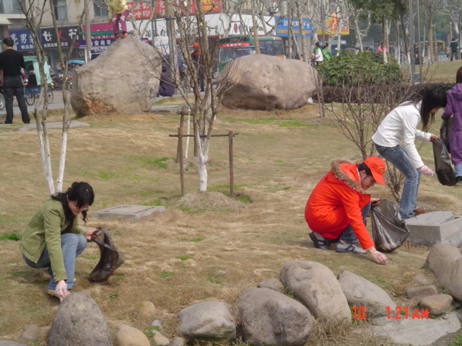
环保小分队在拾捡垃圾

调查目的：
党的十七大报告指出“深入贯彻落实科学发展观，要求我们积极构建社会主义和谐社会”。坚持生产发展、生活富裕、生态良好的文明发展道路，建设资源节约型、环境友好型社会，实现速度和结构质量效益相统一、经济发展与人口资源环境相协调，使人民在良好生态环境中生产生活，实现经济社会永续发展。我国的环境问题引起社会各界乃至国际社会的关注。许多专家学者提出，在环境问题上如果不及时采取切实有效的措施，将在很大程度上抵消经济建设和改革开放取得的成果，而且可能重蹈50年代人口问题的覆辙，应当引起我们的高度重视。
通过此次宣传服务活动，使城镇居民了解我国现阶段城镇环境保护事业的形势，了解城镇建设中的环境保护问题，从而树立正确的科学发展观并贯彻、落实，形成为环保事业无私贡献的意识。倡导和鼓励居民在日常生活中，用自己的实际行动来支持环保事业，传播科学的环保理念，网聚绿色力量，最终达到“家有绿色，绿色生活”的目的。

调查内容：
深入许昌市区各道路进行绿色环保宣传调查，并以许昌市区的环卫情况为代表调查许昌地区的环保基础设施建设情况，居民的环保意识及态度，手机居民。通过调查市区环保事业的发展情况，来提出我们的解决对策和建议。

调查方法：
根据实际情况，通过对许昌市区部分道路进行实地服务调查，并结合上网查找资料。

调查对象：
许昌市健康路等部分市区道路
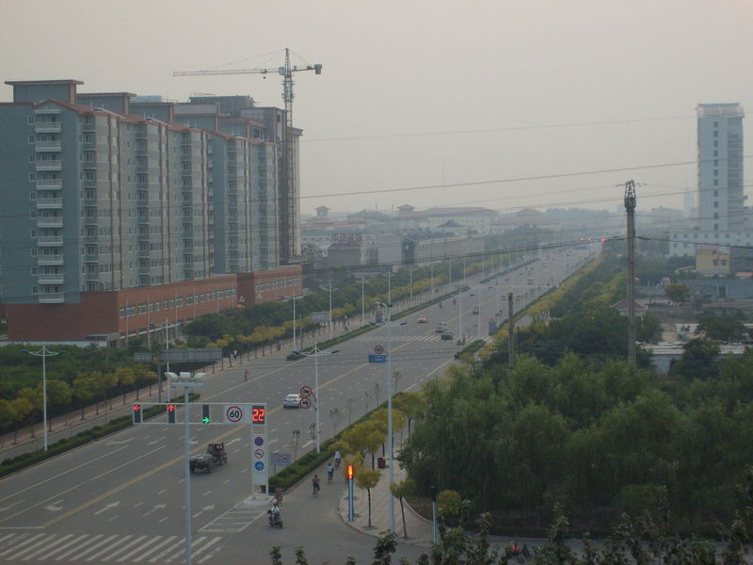

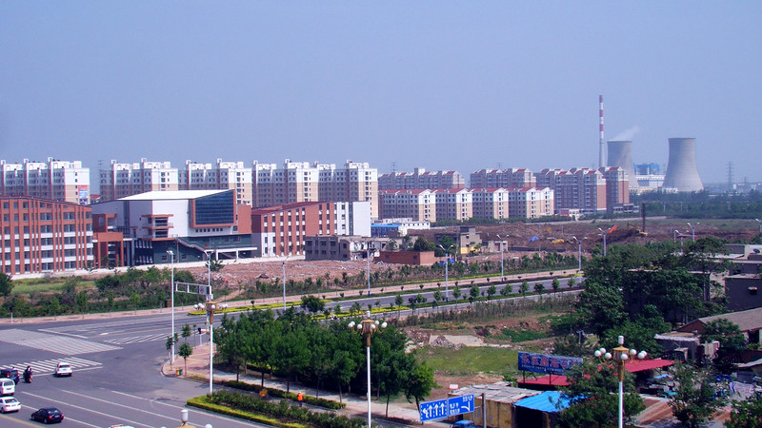
许昌市正在建设中的东城新区

调查结果：
我国城镇环境污染一直比较严重。近年来，在各级政府和其他社会力量的共同努力下，城镇环境保护工作取得了一定的成效：城镇环境恶化的趋势在总体上得到了控制；城镇基础设施建设不断加强；部分城镇的环境质量得到了显著的改善。但是，我国城镇环境的总体情况不容乐观，城市水和大气污染一直处于较高的水平，垃圾处理水平低，噪声污染较重，城市环境保护工作仍然面临着巨大的压力和挑战。要求我们在关键时期，有高度的历史责任感、强烈的忧患意识和广阔的世界眼光，准确把握我国城镇发展的阶段性特征，立足科学发展，加快转变经济增长方式，发展循环经济，保护生态环境，加快建设资源节约型、环境友好型社会，促进经济发展与人口、资源、环境相协调。
（一）城镇水环境状况
我国城镇污水排放一直保持着较高的水平，严重污染城市水体。生活污水和工业废水是造成城市水环境污染和恶化的两个主要因素。由于受经济结构调整、产业技术进步和污染控制措施得力等综合因素的影响，我国工业废水排放总体上呈下降的趋势。与工业废水排放情况不同，近年来随着城镇化进程的加快和城市生活水平的提高，生活污水排放量不断增加。；1999年全国城镇生活污水排放量首次超过工业废水，成为城镇水环境的主要污染源。我国城镇水环境保护面临的另一主要问题是：城镇污水处理的总体水平低，城镇污水处理率仅为20%左右，造成大量城镇生活和工业污水未经安全处理就直接排放，造成水体严重污染。
（二） 城镇大气环境状况
近年来，我国城镇空气质量有逐步改善的趋势，城镇的大气污染仍一直保持较高的水平。城镇大气污染主要表现为总悬浮颗粒物、二氧化硫和氮氧化物污染三个方面。城镇大气污染主要以煤烟型为主，这与我国以煤为主的能源构成和消费结构密切相关。随着城镇规模的不断扩张和人民生活水平的提高，机动车数量的迅速增加，机动车尾气引起的城镇空气污染问题日益严重。特别是大城市，机动车尾气已经成为城镇大气污染的首要原因之一。
（三） 城市生活垃圾污染状况
城市生活垃圾是城市环境问题的又一重要方面，有关城市生活垃圾污染和处理问题正在引起越来越广泛的关注。随着城市人口的增加和生活水平的提高，我国城市生活垃圾的产量越来越大，城镇垃圾无害化处理设施严重滞后于城市发展。我国城市垃圾收集和处理的主要特点是；收集方面主要以混合收集为主，绝大多数未实施垃圾分类和分选；处理上主要以填埋为主，其次是高温堆肥，只有约1%的生活垃圾是经焚烧处理的。据有关专家分析，我国真正符合国际卫生标准的垃圾处理量只占整个垃圾产生量的10%左右，垃圾处理中的二次污染问题比较普遍。目前，我国城市垃圾处理中存在的主要问题包括：(1)垃圾处理设施严重不足；(2)垃圾处理设施技术水平落后；(3)垃圾处理和堆放过程中占用土地和二次污染问题比较突出；(4)垃圾分类和分选率低，对垃圾的有效处理不利。因此，城市生活垃圾处理设施的建设和处理技术水平的提高，将是我国今后城市基础设施建设工作的重点。
除上述三个方面外，城市噪声也是城市环境污染的一个重要方面。目前，我国多数城市处于中等噪声污染水平，城市噪声污染投诉在各类环境污染投诉中所占的比例最高，而且有逐年增加的趋势。噪声的污染源按其贡献率大小依次为生活噪声、交通噪声、工业噪声和建筑工地噪声。
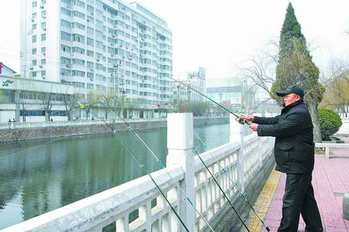
许昌市政府花巨资清修后的清潩河畔

调查结果分析：
改革开放以来，中国城市化进程明显加快，目前已进入到高速城市化的起飞线上。如何依照可持续发展理论，积极稳妥地推进城市化进程，是21世纪中国必须面对的一个重大课题。中国城镇化进程能否健康、持续发展，关键在于能否有效地应对城镇化过程中所带来的环境污染问题。控制环境污染，改善环境质量，是摆在中国城镇面前的一项重要任务。为此我们提出以下解决对策：
（一）科学规划，功能分区
城市规划是城市建设的龙头。规划合理，整治城市环境往往就能够事半功倍；否则，规划不当，就有可能事倍功半。过去，中国城市建设对规划重视不够，布局较为混乱，表现在城市建筑密度过大，基础设施不完备，各区域功能不明晰，给城市环境整治带来了许多困难。近年来，中国在新建城市和老城市改造中，强调城市建设必须科学规划、合理布局，对城市各个区域按照环境功能要求进行区划，制定相应的环境质量标准，并要求在规定的时间内“达标”。按照环境容量和资源承载力的要求，优化产业结构，合理布局工业企业。
（二）优化能源结构，控制煤烟污染
调整城市能源结构，用清洁燃料如用天然气、液化气、焦炉气和煤层气替代直接燃煤，扩大用电范围，是解决城市大气污染的一项重要措施。加强洁净煤技术、电厂燃煤脱硫技术研究，防治燃煤造成的大气污染。同时，提高环境标准，控制汽车污染，全面实施新的环保标准，提高汽车工业技术水平。大力发展公共交通，改善城市道路状况，以提高城市公共交通的运营能力，同时本着“公交优先”的原则，在城市道路中开辟公交专线，使居民出行更为快捷、方便，也更愿意选择公共交通作为出行工具，以减缓私人汽车的增长势头。
（三）加快基础设施建设，提高综合防污能力
随着城市人口增长和规模扩大，城市居民的生活污水和垃圾产生量在不断增加，业已成为城市环境恶化的一个重要根源。加快建设城市生活污水处理厂和垃圾处置厂，完善城市污水和垃圾的收集系统，运用经济杠杆促进城市的环境建设，同时，在环境基础设施建设方面，除政府加大投入外，也鼓励民营企业进行投资建设，参与运营。
（四）实行信息公开，接受公众监督
实行城市环境信息公开制度，不仅改善了政府形象，保障了公众对环境状况的知情权，而且还有力推动了城市环境保护工作。为了保障公众对环境状况的知情权，加大公众的监督力度。近年来，中国大中城市相继实行了环境信息公开化制度，通过新闻媒体将环境质量信息公之于众，并把它作为政府环境管理的一个重要手段。
（五）预防为主，防治结合
环境保护政策是把环境污染控制在一定范围，通过各种方式达到有效率的污染水平。因此，预先采取措施，避免或者减少对环境的污染和破坏，是解决环境问题的最有效率的办法。中国环境保护的主要目标就是在经济发展过程中，防止环境污染的产生和蔓延，在发展中遇到的问题在发展中解决。
（六）强化环境管理，效能问责
政府必须介入环境保护中来，担当管制者和监督者的角色，与企业一起进行环境治理。强化环境管理政策的主要目的是通过强化政府和企业的环境治理责任，控制和减少因管理不善带来的环境污染和破坏。其主要措施有：逐步建立和完善环境保护法规与标准体系，建立健全各级政府的环境保护机构及国家和地方监测网络，实行地方各级政府环境目标责任制，加强指导和督查；对重要城镇实行环境综合整治定量考核。
（七）加大宣传力度，全民行动
通过电视和网络媒体播放宣传片、发放以图文形式标明可燃垃圾、不可燃垃圾、有害类垃圾分类方式的宣传册、开展问卷调查等方式,提高垃圾分类收集工作在市民群众中的知晓率。提高全民的科学文化素质，是解决环境保护的根本途径。
环境污染的最直接、最容易被人所感受的后果是使人类环境的质量下降，影响人类的生活质量、身体健康和生产活动。例如城市的空气污染造成空气污浊，人们的发病率上升等等；水污染使水环境质量恶化，饮用水源的质量普遍下降，威胁人的身体健康，引起胎儿早产或畸形等等。严重的污染事件不仅带来健康问题，也造成社会问题。随着污染的加剧和人们环境意识的提高，由于污染引起 的人群纠纷和冲突逐年增加。
环保,从身边小事做起...
环境保护对我们来说并不是一个新问题，我国政府也早就提出了明确的治理目标。作为现实生活中的每一个普通人，虽然不可能都直接从事环保工作，但我们完全可以从小事做起，从我做起。当看到洗手间的水龙头在滴水时，是不是能够举手关上呢？当电池用完后能否分类收藏处理而不是随手扔掉呢？当购物时能否自觉不使用超薄塑料袋呢？……一件件小事虽然都很不起眼，但却体现我们究竟具备了多少环保意识。

“美人鱼”环保服务小分队
二〇一〇年二月

